Τίτλος Εργασίας  
(2 γραμμές κατά μέγιστο)

ΕΠΩΝΥΜΟ Ο.1, ΕΠΩΝΥΜΟ Ο.2, ΕΠΩΝΥΜΟ Ο.2,* και ΕΠΩΝΥΜΟ Ο.1

1Τμήμα Πολιτικών Μηχανικών, Δημοκρίτειο Πανεπιστήμιο Θράκης, 67100, Ξάνθη

2Τμήμα Μηχανικών Περιβάλλοντος, Δημοκρίτειο Πανεπιστήμιο Θράκης, 67100, Ξάνθη

*Υπεύθυνος για την αλληλογραφία συγγραφέας / Ε-mail: hhaconference2025@civil.duth.gr

ΤΥΠΟΣ ΚΑΙ ΕΚΤΑΣΗ ΕΡΓΑΣΙΩΝ

Στο 16ο Πανελλήνιο Συνέδριο της Ελληνικής Υδροτεχνικής Ένωσης γίνονται δεκτές εκτεταμένες περιλήψεις εργασιών, στην Ελληνική γλώσσα, με έκταση 2 σελίδες.

ΜΟΡΦΟΠΟΙΗΣΗ ΕΡΓΑΣΙΩΝ

Κείμενο

Τα κείμενα των εργασιών πρέπει να είναι γραμμένα σε σελίδες διαστάσεων Α4 (21.0×29.7cm) με γράμματα, αριθμούς, σύμβολα τύπου Calibri μεγέθους 10 στιγμών και μονό διάστιχο μεταξύ των γραμμών. To πλαίσιο μέσα στο οποίο θα γίνεται η πληκτρολόγηση πρέπει να τοποθετείται σε απόσταση 1.5cm από το κάθε όριο της σελίδας. Το σύνολο του περιεχομένου της εργασίας θα πρέπει να καταχωρείται σε δύο στήλες, και η στοίχιση στο σύνολο του κειμένου θα πρέπει να είναι πλήρης.

Εξισώσεις - Σχήματα - Πίνακες

Οι μαθηματικές εξισώσεις πρέπει να γράφονται με ευκρίνεια και να τοποθετούνται στοιχισμένες αριστερά, με στοίχιση των αριθμών τους σύμφωνα με το υπόδειγμα.

 (1)

Tα σχήματα και οι πίνακες πρέπει να τοποθετούνται εντός του πλάτους μίας στήλης, στοιχισμένα αριστερά. Το μέγεθος των γραμμάτων των σχημάτων και των πινάκων δεν πρέπει να είναι μικρότερο των 9 στιγμών τύπου Calibri. Οι τίτλοι των σχημάτων πρέπει να τοποθετούνται κάτω από αυτά, με μορφοποίηση σύμφωνα με το υπόδειγμα. Οι τίτλοι των πινάκων πρέπει να τοποθετούνται πάνω από αυτούς, με μορφοποίηση σύμφωνα με το υπόδειγμα.

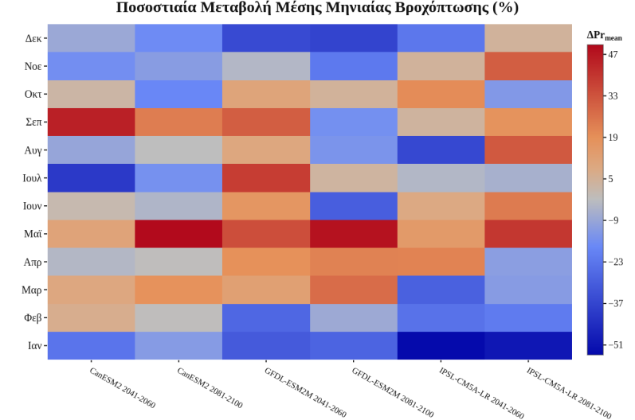

**Σχήμα 1**. Τίτλος Σχήματος.

**Πίνακας 1.** Τίτλος πίνακα.

|  |  |
| --- | --- |
| **Κεφαλίδα Στήλης** | **Κεφαλίδα Στήλης** |
| Κείμενο/Αριθμοί | Κείμενο/Αριθμοί |
| Κείμενο/Αριθμοί | Κείμενο/Αριθμοί |

Η αρίθμηση εξισώσεων, σχημάτων και πινάκων πρέπει να γίνεται ενιαία, με συνεχόμενα νούμερα, και αναφορά μέσα στο κείμενο ως εξής: Εξίσωση (1) Σχήμα 3, Πίνακας 4, κ.λπ.

Βιβλιογραφικές αναφορές

Οι βιβλιογραφικές αναφορές που θα υπάρχουν μέσα στο κείμενο θα πρέπει να παρατίθενται στο σύνολο τους στον κατάλογο της βιβλιογραφίας. Οι αναφορές μέσα στο κείμενο θα πρέπει να ακολουθούν τα ακόλουθα υποδείγματα, για ελληνική ή ξενόγλωσση βιβλιογραφία:

* Γεωργίου (2024) ή Georgiou (2024), για εργασίες με έναν συγγραφέα,
* Γεωργίου και Ιωάννου (2024) ή Georgiou and Ioannou (2024), για εργασίες με δύο συγγραφείς, και
* Γεωργίου κ.α. (2024) ή Georgiou et al. (2024), για εργασίες με περισσότερους από δύο συγγραφείς.

Η μορφοποίηση του καταλόγου της βιβλιογραφίας θα πρέπει να γίνεται σύμφωνα με το υπόδειγμα της σχετικής ενότητας στο τέλος του παρόντος, με ταξινόμηση των καταχωρήσεων, ιεραρχικά, κατά:

1. Επώνυμο 1ου συγγραφέα (Α-Ω / A-Z),
2. Έτος (αύξουσα σειρά)
3. Επώνυμο 2ου συγγραφέα (Α-Ω / A-Z).

ΥΠΟΒΟΛΗ ΕΡΓΑΣΙΩΝ

Το παρόν αρχείο αποτελεί πρότυπο για τη συγγραφή των εργασιών που θα υποβληθούν στο Συνέδριο, και διαθέτει καταχωρημένα τα «Στυλ» του MS Word για τους διαφορετικούς τύπους περιεχομένου (κείμενο, κεφαλίδες, υποκεφαλίδες, εξισώσεις, σχήματα, πίνακες, τίτλοι σχημάτων και πινάκων, κ.λπ.) Εργασίες που θα αποκλίνουν από το παρόν πρότυπο θα απορρίπτονται.

Οι εργασίες πρέπει να υποβάλλονται ως αρχεία MS Word, με όνομα σύμφωνα με την τυποποίηση “Επώνυμο-1ου- Συγγραφέα-με-λατινικούς-χαρακτήρες.docx”, αποκλειστικά μέσω του ηλεκτρονικού συστήματος υποβολής και σύμφωνα με τις οδηγίες που περιγράφονται στην ιστοσελίδα του Συνεδρίου <https://eye.web.auth.gr/hhaconference2025>.

Σημειώνεται ότι κατά την υποβολή οι συγγραφείς θα καλού-νται να καταχωρήσουν, επίσης, τίτλο και σύντομη περίληψη της εργασίας τους και στα αγγλικά (βλ. σελ. 5 Οδηγιών).

ΒΙΒΛΙΟΓΡΑΦΙΑ

Author A. and Author B. (2023). Journal Paper Title. Journal Title, vol. 10 (11), pp. 20-23.

Author A. et al. (2023). Conference Paper Title. Conference Title, pp. 20-23.

Author A. and Author B. (2024). Book Title. Publisher name, 200p.